 | Szilveszter Rallye 2018  Hungaroring, 2018. 12. 27-29.

Dátum/  Date: | 2018. 12. 26. | Időpont: | 00:00
Tárgy:  Subject: | 1. sz. Végrehajtási utasítás/1st. Bulletin | Dok. No.: | 1.3.
Kitől:  Author: | Rendező/Orgeniser | Oldal szám: | 1
Kinek:  Whoom: | Minden nevező / all entrants | Melléklet: | -

1. Versenyorvos: Dr. Pék László

2. Kötelező reklámok elhelyezése: melléklet szerint

3. Éjszakai parkolási lehetőség:
A versenyautókat, ill. egyéb járműveket a tréler parkolóban ill szerviz helyeken lehet hagyni. Tűzvédelmi felügyelet lesz, de a tárolt járművekért, felszerelésekért a rendezőség semmilyen felelősséget nem vállal.
4. Szerviz és belépő kártyák használata:
A szervizterületek elfoglalása a kijelölt helybeosztás szerint kötelező. A szervizparkban tüzet gyújtani tilos. Belépés csak szélvédő belső oldalára felragasztott szerviz matricával lehetséges. A matricák egyszer használatosak, nem átragaszthatóak! A rendezőség a forgalmi helyzettől függően korlátozhatja a Pályabejáró-mozgó autók közlekedését a Szektorok között. 5. 5.Lebonyolítás:A verseny az időterv szerint IE1 (IE6) – al kezdődik ( kavicsos parkoló Napi rajt/Gyűjtő állomás). Mindkettő
napon a rajtidők erre az állomásra vonatkoznak!
A Rajtceremónia az IE 2 állomáson történik a Gy.1. előtt!
Az időellenőrző állomásokon (Gyűjtő és gyorsasági IE-k) az érkezés és indulás kerek percben történik (akár 2 autó azonos időben is érkezhet, ill. indulhat). A menetlevelet a verseny folyamán végig meg kell őrizni, az utolsó gyorsasági szakasz STOP állomásán kell leadni! Az utolsó gyorsasági szakasz után cél Parc Fermé nem kerül kialakításra.

A Gy.2.,4.,6. kör jellegű gyorsasági szakaszokon a rajtoltatás fényjelző készülékkel történik, a rajtjelt a piros lámpa elalvása jelenti.

Felhívjuk a versenyzők figyelmét, hogy a speciál szakaszokon történő kiesés esetén nincs mód a verseny vége előtt elhagyni a szakaszokat. A kiesett jármű feletti anyagi felelősség kizárólag a versenyzőpárosé, ezzel kapcsolatban a rendezőt semmilyen anyagi felelősség nem terheli.

- Chief Medical Officer Dr. László Pék

- Placing compulsory advertising: According to Appendix

- Night parking:
All vehicles can leave in the trailer parking or service areas for own risk.

- Use of Service and access cards:
The service places are comulspory according to service plan. In the service park is forbidden to light a fire. Access possible with service sticker only.
The organizers may limit the moving of service cars between the sectors bad traffic situation.

- Run of the race:
The race start with IE/TC1 (IE/TC6) – gravel parking Start/Regrouping).
Both days of the start times apply to this station!
Start ceremony will bee at TC 2. before SS.1.
There is no Parc Ferme after SS.1. and SS 7.
Starting procedure at SS2, 2, 4, 6 with starting light: red light off =start.

1sz. melléklet/ Appendix 1:
Kötelező reklámok elhelyezése/ Place of compulsory advertising

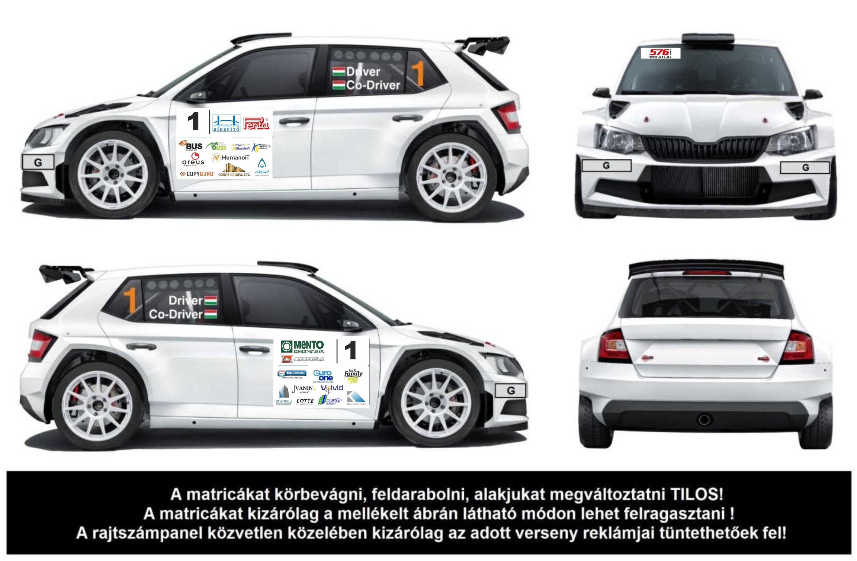

2sz. melléklet/ Appendix 2: Szerviz beosztás/ Service plan

3.sz. melléklet: Belső térkép/ Interior Map

„ RSB Engedélyezés alatt”

